自 治 会 長　様

**「福井市防犯灯設置事業補助金」手続きについて**

記

１　　LED防犯灯の設置については、申請前に、自治会内で合意を得てください。

２　　**事業着手前**に以下の書類を提出してください。

**ⅰ 交付申請書**（様式第１号）

**ⅱ 見積書**（写しでも可）

**ⅲ 設置場所付近の見取図（地図のコピーでも可）**

なお、防犯灯を北陸電力の電柱又は、ＮＴＴの電信柱に設置する場合には、

見取図に必ず電柱番号を記入してください。（電柱番号が不明の場合には、

防犯灯を設置する業者にお尋ねください。）

ⅳ **設置前の防犯灯の写真（新設の場合は設置前の電柱の写真のみ）**

ⅴ **設置する防犯灯がLED防犯灯であることを証する書類**（例：カタログ等）

3 交付決定通知（様式第２号）到着後、事業に着手してください。

4　　 事業完了後に以下の書類を提出してください。

**ⅰ 実績報告書**（様式第３号）

**ⅱ 領収書**（写しでも可）

**ⅲ 設置完了後の防犯灯の写真**（設置した全ての防犯灯の写真を添付）

設置前の防犯灯の写真と同じ方向から撮影をお願いします。

ⅳ **補助金請求書**（様式第５号）

**ⅴ 通帳のコピー**（２ページ目：見開き）

口座名義は、自治会名義のものに限ります。（個人名義の口座には振込不可）

■補助金額

✦**新設**…未設置の場所にＬＥＤ防犯灯を設置する場合 １灯につき**７，０００円**（上限）

✦**取替**…蛍光灯等からLED防犯灯に取り替える場合 １灯につき**７，０００円**（上限）

　✦**更新**…既存のLED防犯灯を取り替える場合　　　 １灯につき**３，５００円**（上限）

【注意点】

* 必ず事業着手前にご申請いただき、事業完了後はすみやかに事業完了報告をお願いします。

（**事業完了報告の提出期限は、申請年度内３月３１日**となります。）

* 補助金請求書（様式第５号）に記載する代表者名を本人が手書きしない場合は、記名押印が必要です。印鑑は、**会長個人の「認印」**または**「○○自治会長印」**でお願いします。

（スタンプ印、自治会印は使用不可）

**補助手続き中に会長が変更した場合（新年度の会長交代等）**は、以下①②に注意してください。

1. **「自治会長変更届」**を提出してください。
2. **新会長の名前**で、実績報告書（様式第３号）と補助金請求書（様式第５号）を

提出してください。

提出写真についての注意点

以下の点をご確認ください。

〇防犯灯の機器が鮮明に写っていること

〇逆光で暗くならないこと

〇原則、電柱番号が写っていること

（防犯灯の機器と電柱番号が1枚に写りきらない場合には、２枚に分けて写すこと）

　〇防犯灯設置前後の写真は同じ方向から撮影すること

下記の見本写真を参考に、提出をお願いします。

（例１）１枚の場合　　　　　　　　　　　　　　（例２）２枚に分ける場合

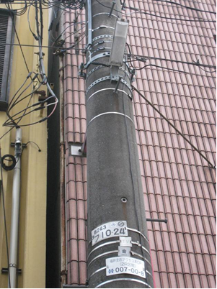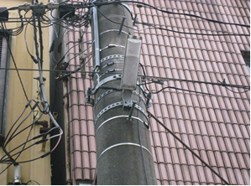

防犯灯の機器

電柱番号

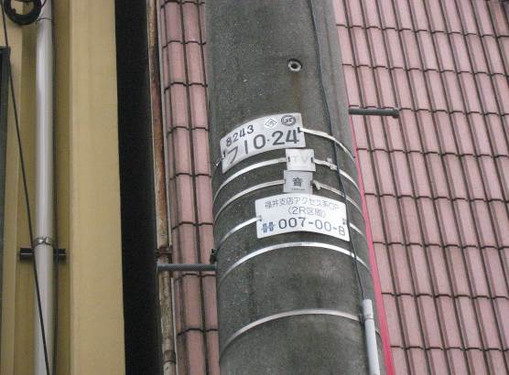

**通帳見開きの例（２ページ目）**

こちらのページをコピーして添付してください。

　　　　　　　　　　　　　　　普通預金通帳

おなまえ

　　××ジチカイ　　フクイ　　タロウ　　　様

店番号　　123　　口座番号　　1234567

○○銀行

△△支店

　　　　　　　　　　　　　　　　　　　　　　　　　　　　　　　　　　　　　　　　　　　「補助金請求書（様式第５号）」にご記入ください

* **振込金融機関名：○○銀行**

**支店名：△△支店**

**預金の種別：普通**

**口座番号：1234567**

通帳お取り扱い上のご注意

**口座名義：××ジチカイ　フクイ　タロウ**

**（注意）口座名義について**

・口座名義は省略せずに、**通帳に記載されている**

**とおり**ご記入ください。

・また、「**××ジチカイ　フクイ　タロウ**」のように、

**文字と文字の間にスペースが開いている場合**は、

その通りにご記ください。

様式第１号（第５条関係）

　　　　　　　　　　　　　　　　　　　　　　　　　　 令和 年 月 日

福　井　市　長　　　あて

　　　　　　　　　　　　　申請者住所

　　　　　　　　　　　　　自治会等名

　　　　　　　　　　　　　代表者名　会長

　　令和　　年度福井市防犯灯設置事業補助金交付申請書

　令和　　年度において、下記のとおり防犯灯を設置したいので、福井市補助金等交付規則第３条の規定により、補助金を交付されるよう申請します。

記

１　補助事業の目的及び内容　　　　　　　　　　　　夜間の犯罪防止

２　設置する防犯灯の数

（防犯灯の設置場所については、自治会内で合意を得ています。）

合計 灯

（ 新設　　　灯 / 取替　　　灯 / 更新　　　灯）

※取替とは、蛍光灯等からLED防犯灯に取り替えること。

※新設とは、未設置の場所にLED防犯灯を設置すること。

　　 ※更新とは、既存のLED防犯灯を取り替えること。

３　設置に要する費用（消費税相当額を含む。） 　　　　　　　　　　　　　円

４　添付書類

1. 設置場所付近の見取図
2. 設置前の防犯灯の写真（新設の場合は設置前の電柱の写真のみ）
3. 設置費用の見積書
4. 設置する防犯灯がLED防犯灯であることを証する書類

様式第３号（第７条関係）

　　　　　　　　　　　　　　　　　　　　　　　　　　　令和 年 月 日

福　井　市　長　　　あて

　　　　　　　　　　　　　申請者住所

　　　　　　　　　　　　　自治会等名

　　　　　　　　　　　　　代表者名　会長

令和　　年度福井市防犯灯設置事業実績報告書

　福井市防犯灯設置事業の補助金交付決定に基づき、下記のとおり事業を完了したので、福井市補助金等交付規則第１１条の規定に基づきその実績を報告します。

記

　１　完成年月日　　　　　　　 令和　　年　　月　　日

　２　添付書類

（１）領収書又はその写し

　　　（２）現況写真（設置した全ての防犯灯の写真を添付）

様式第５号（第９条関係）

　　　　　　　　　　　　　　　　　令和 年 月 日

福　井　市　長　　　あて

　　　　　　　　　　　　　申請者住所

　　　　　　　　　　　　　自治会等名

　　　　　　　　　　　　　代表者名　会長　　　　　　　　　　　　　　　　　（※）

　　　　　　　　　　　　　連絡先

（※）本人（代表者）が手書きしない場合は、記名押印してください。

　　　　令和　　年度福井市防犯灯設置事業補助金請求書

　福井市指令地振第　　　　号をもって補助金の額の確定のあった防犯灯設置事業補助金を下記のとおり請求いたします。

記

　　　　　　金　　　　　　　　　　　　　　　　円也

|  |  |
| --- | --- |
| 振込金融機関名 |  |
| 支店名 |  |
| 預金の種別 | 普　通　　・　　当　座　（　　　　　） |
| 口座番号 |  |
| 口座名義カナ |  |

※口座名義は省略せずに、通帳に記載されているとおりご記入ください。

※通帳のコピー（２ページ目：見開き）を添付してください。